酒店系统需求文档

**编制单位：**

**编制时间：**2018-12-28

**版 本 号：**0.1

|  |  |  |  |
| --- | --- | --- | --- |
| 编制 | 审核 | 批准 | 生效日期 |
|  |  |  | 20181228 |

变更记录

*首次发布版本号为1.0*

***A*** *- ADDED* ***M*** *- MODIFIED* ***D*** *- DELETED*

|  |  |  |  |  |  |
| --- | --- | --- | --- | --- | --- |
| 版本号 | 日期 | 章节号 | **A/M/D** | 变更简述 | 变更人 |
| 0.1 | 20181228 | / | A | 首次发布 |  |
|  |  |  |  |  |  |
|  |  |  |  |  |  |
|  |  |  |  |  |  |
|  |  |  |  |  |  |
|  |  |  |  |  |  |
|  |  |  |  |  |  |
|  |  |  |  |  |  |
|  |  |  |  |  |  |
|  |  |  |  |  |  |
|  |  |  |  |  |  |
|  |  |  |  |  |  |
|  |  |  |  |  |  |
|  |  |  |  |  |  |
|  |  |  |  |  |  |
|  |  |  |  |  |  |
|  |  |  |  |  |  |
|  |  |  |  |  |  |
|  |  |  |  |  |  |

**NOVA需求文档**

|  |  |  |
| --- | --- | --- |
| 状态 ：  [ √] 草稿  [] 修改中  [ ] 定稿 | 文件标签： | 产品需求文档 |
| 版本： |  |
| 作者： |  |
| 日期： | 2018-12-28 |

**编辑历史**

|  |  |  |  |  |
| --- | --- | --- | --- | --- |
| 文件名称： | | | | |
| NOVA产品需求文档 | | | | |
| 文件说明： | | | | |
|  | | | | |
| 编辑历史： | | | | |
| 编辑时间 | 版本 | 作者 | 编辑内容 | 标记 |
| 2018/12/28 |  |  | 建立文档 | 正常 |
|  |  |  |  |  |
|  |  |  |  |  |
|  |  |  |  |  |
|  |  |  |  |  |

**目录**

**版 本 号：**0.1 0

1 版本描述 5

1.1 版本描述 5

1.2 版本包含模块 5

2 功能需求 5

2.1 积分管理 5

2.1.1 场景说明 5

2.1.2 消费赠送积分 5

2.1.3 注册赠送积分 9

2.1.4 充值赠送积分 13

2.1.5 积分兑换 17

2.1.6 积分换房 21

2.2 预定端-后台 28

2.2.1 场景说明 28

2.2.2 酒店资料 29

2.2.3 支付方式 31

2.2.4 房型设置 32

2.2.5 房源管理 35

2.2.6 房量管理 37

2.2.7 订单管理 40

2.2.8 价格标准（网销） 42

2.3 预定端-前端（小程序） 45

2.3.1 场景说明 45

2.3.2 自动注册会员 46

2.3.3 其他页面说明 47

2.4 客人档案 47

2.4.1 场景说明 47

2.4.2 查询 47

2.4.1 新增 48

2.4.2 修改 50

2.4.3 黑名单 50

2.4.4 消费明细 51

2.4.5 导出 53

# 版本描述

## 版本描述

## 版本包含模块

|  |  |  |  |
| --- | --- | --- | --- |
| **版本号** | **主要模块** | **功能描述** | **角色拥有者** |
| V1.0 | 积分管理 |  |  |
| 预定端后台 |  |  |
| 与顶端前台 |  |  |

# 功能需求

## 积分管理

### 场景说明

菜单路径：积分管理。

酒店人员可通过该模块对会员类型进行对应的积分活动配置，系统会根据配置的规则，对用户积分进行增减。

### 消费赠送积分

菜单：积分管理-消费积分

酒店人员可通过该模块配置各类会员卡消费金额兑换积分规则，如果同一会员类型存在多个兑换规则，按积分最高的规则进行兑换。

该模块包含：查询、新增、修改、禁用、兑换列表功能模块

#### 查询

1、如果用户对应的账号只对应一个酒店，默认查询该酒店的积分兑换规则，按活动创建时间降序。

##### 原型设计

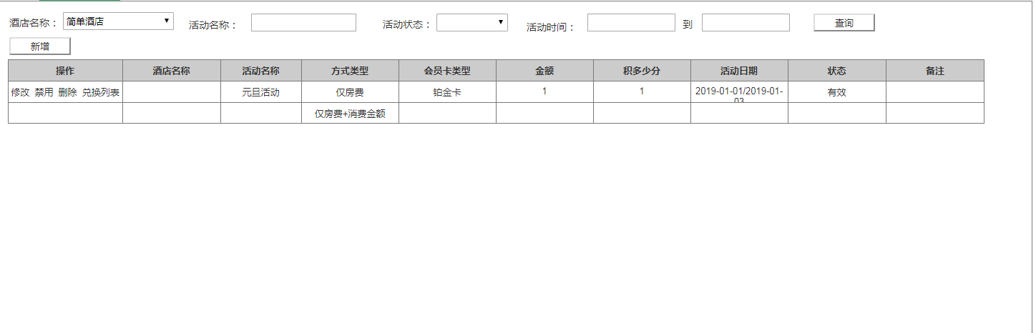

##### 字段说明

|  |  |  |  |
| --- | --- | --- | --- |
| **字段名称** | **类型** | **约束** | **说明** |
| **查询条件** | | | |
| 酒店名称 |  |  | 如果登入用户对应一个酒店默认为查询该酒店信息，如果对应多个酒店默认为空 |
| 活动名称 |  |  | 手工录入，默认为空 |
| 活动状态 |  |  | 启用，禁用，全部，默认查询全部 |
| **页面字段** | | | |
| 酒店名称 |  |  |  |
| 活动名称 |  |  |  |
| 方式类型 |  |  |  |
| 会员卡类型 |  |  |  |
| 金额 |  |  |  |
| 积多少分 |  |  |  |
| 活动时间 |  |  |  |
| 状态 |  |  |  |

#### 添加

1. 点击“新增”按钮进行新增操作。
2. 以积分方式为维度对各类型卡进行积分兑换规则配置。

##### 原型设计

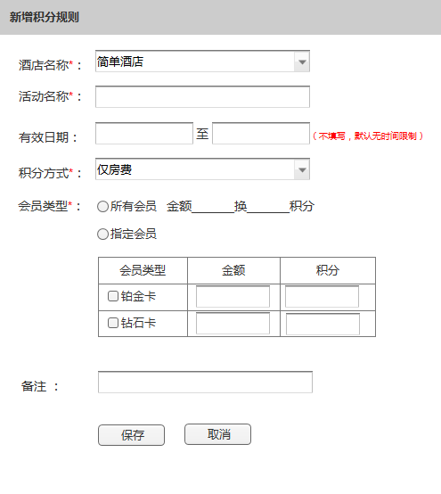

交互说明：会员类型默认为所有会员。用户可根据实际情况修改为指定会员，当选中指定会员类型时才显示会员类型列表

##### 字段说明

|  |  |  |  |  |  |
| --- | --- | --- | --- | --- | --- |
| **字段名称** | **必填项** | **字符** | **长度** | **默认值** | **说明** |
| 酒店名称 | 是 |  |  |  | 默认为查询条件中选择的酒店，可手工修改。 |
| 活动名称 | 是 |  | 20 |  | 手工录入 |
| 有效日期 | 否 |  |  |  | 手工选择，可不填写，不填写代表永久生效。 |
| 积分方式 | 是 |  |  |  | 消费金额，仅房费  消费金额=房费+消费金额-退款金额 |
| 会员类型 | 否 |  |  |  | 获取酒店状态为未有效的会员类型， |
| 金额 | 是 |  |  |  | 手工录入， |
| 积分 | 是 |  |  |  | 手工录入，不可为小数 |
| 状态 | 是 |  |  |  | 启用，禁用，默认为启用 |
| 备注 | 否 |  | 50 |  | 手工录入 |

#### 修改

点击对应活动前的【修改】按钮，进行修改操作。规则见添加功能点。

#### 启用/禁用

列表根据活动的状态显示【启用/禁用】按钮，如果活动目前状态为“启用”。列表中显示禁用按钮，如果为禁用列表中应显示启用按钮。点击对应按钮修改活动状态。

#### 删除

状态为“禁用”的活动类型，可以进行删除操作。

#### 兑换详情

规则生效后，客户在退房时将根据规则兑换成积分，并生成兑换记录。点击兑换详情可查看该活动兑换的所有信息并可根据查询条件导出对应数据。

##### 原型设计

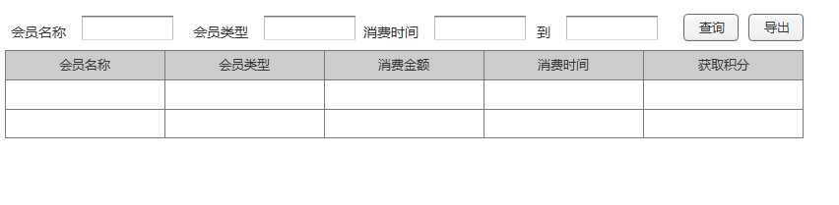

#### 导出

查看兑换详情时，可根据查询的数据进行导出，导出模板包含字段：酒店名称,活动名称、会员名称、会员类型、消费金额、消费时间、获取积分、操作人、操作时间。

### 注册赠送积分

菜单：积分管理-注册积分赠送

酒店人员可通过该模块配置各不同类型会员卡不同时间段开卡时的积分获取规则。如果同时满足多个活动时，按最高的积分规则兑换。

该模块包含：查询、新增、修改、禁用、兑换列表功能模块

#### 查询

1、如果用户的账号只对应一个酒店，默认查询该酒店的注册赠送积分活动列表，按活动创建时间降序。

##### 原型设计

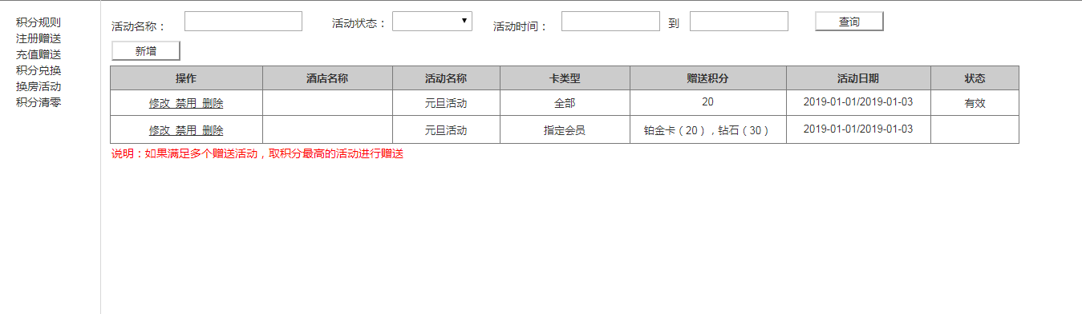

##### 字段说明

|  |  |  |  |
| --- | --- | --- | --- |
| **字段名称** | **类型** | **约束** | **说明** |
| **查询条件** | | | |
| 酒店名称 |  |  | 如果登入用户对应一个酒店默认为查询该酒店信息，如果对应多个酒店默认为空 |
| 活动名称 |  |  | 手工录入，默认为空 |
| 活动状态 |  |  | 启用，禁用，全部，默认查询禁用 |
| 活动时间 |  |  | 手工选择 |
| **页面字段** | | | |
| 酒店名称 |  |  |  |
| 活动名称 |  |  |  |
| 卡类型 |  |  |  |
| 赠送积分 |  |  |  |
| 活动日期 |  |  |  |
| 状态 |  |  |  |

#### 添加

1. 点击“新增”按钮进行新增操作。
2. 活动名称不能重复。

##### 原型设计

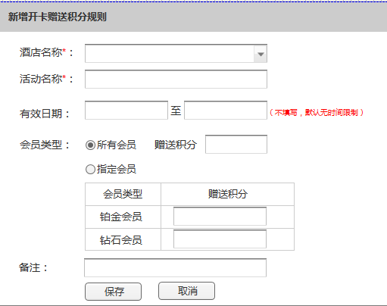

交互说明：会员类型默认选中所有会员。当选中指定会员类型时才显示会员类型列表

##### 字段说明

|  |  |  |  |  |  |
| --- | --- | --- | --- | --- | --- |
| **字段名称** | **必填项** | **字符** | **长度** | **默认值** | **说明** |
| 酒店名称 | 是 |  |  |  | 默认为查询条件中选择的酒店，可手工修改。 |
| 活动名称 | 是 |  | 20 |  | 手工录入，活动名称不能重复 |
| 有效日期 | 否 |  |  |  | 手工选择，可不填写，不填写代表永久生效。 |
| 会员类型 | 是 |  |  |  | 默认选择所有的会员，也可以指定会员（获取酒店状态为有效的会员类型） |
| 赠送积分 | 是 |  |  |  | 手工录入，默认为0（即注册不送积分） |
| 状态 | 是 |  |  |  | 启用，禁用，默认为启用 |
| 备注 | 否 |  | 50 |  | 手工录入 |

#### 修改

点击对应活动前的【修改】按钮，进行修改操作。规则见添加功能点。

#### 启用/禁用

列表根据活动的状态显示【启用/禁用】按钮，如果活动目前状态为“启用”。列表中显示禁用按钮，如果为禁用列表中应显示启用按钮。点击对应按钮修改活动状态。

#### 删除

状态为“禁用”的活动类型，可以进行删除操作。

#### 兑换详情

规则生效后，当客户在开卡时将根据规则兑换成积分并产生兑换记录。点击兑换详情可查看该活动兑换的所有信息并可根据查询条件导出对应数据。

##### 原型设计

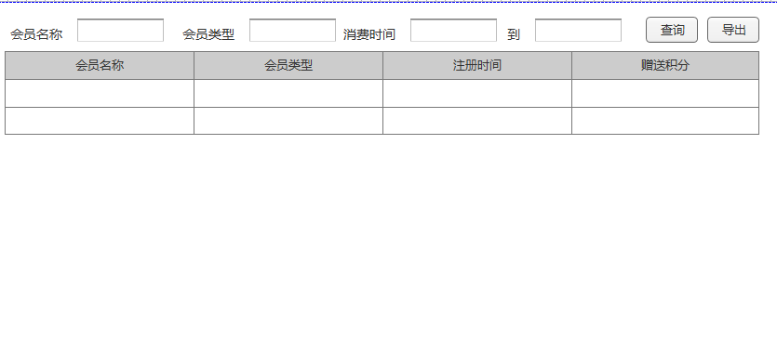

#### 导出

查看兑换详情时，可根据查询的数据进行导出，导出模板包含字段：酒店名称,活动名称、会员名称、会员类型、开卡时间、赠送积分、操作人、操作时间。

### 充值赠送积分

菜单：积分管理-充值积分赠送

酒店人员可通过该模块配置各不同类型会员卡不同时间段充值时的积分获取规则配置。如果同时满足多个活动时，按最高的积分规则兑换。

该模块包含：查询、新增、修改、禁用、兑换列表功能模块

#### 查询

1、如果用户的账号只对应一个酒店，默认查询该酒店的充值赠送积分活动列表，按活动创建时间降序。

##### 原型设计

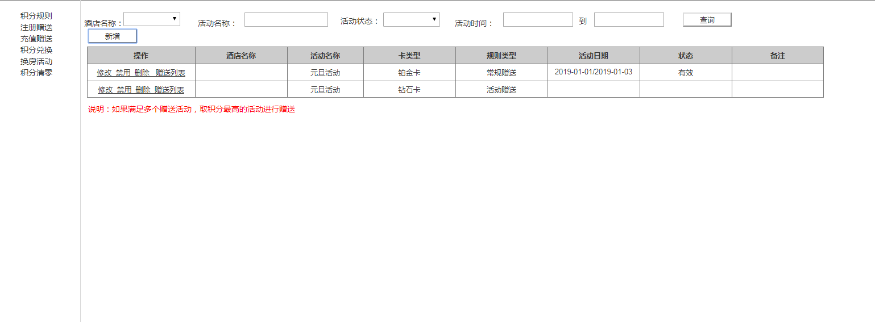

##### 字段说明

|  |  |  |  |
| --- | --- | --- | --- |
| **字段名称** | **类型** | **约束** | **说明** |
| **查询条件** | | | |
| 酒店名称 |  |  | 如果登入用户对应一个酒店默认为查询该酒店信息，如果对应多个酒店默认为空 |
| 活动名称 |  |  | 手工录入，默认为空 |
| 活动状态 |  |  | 启用，禁用，全部，默认查询禁用 |
| 活动时间 |  |  | 手工选择 |
| **页面字段** | | | |
| 酒店名称 |  |  |  |
| 活动名称 |  |  |  |
| 卡类型 |  |  |  |
| 规则类型 |  |  |  |
| 活动日期 |  |  |  |
| 状态 |  |  |  |
| 备注 |  |  |  |

#### 添加

1. 点击“新增”按钮进行新增操作。
2. 活动名称不能重复。

##### 原型设计

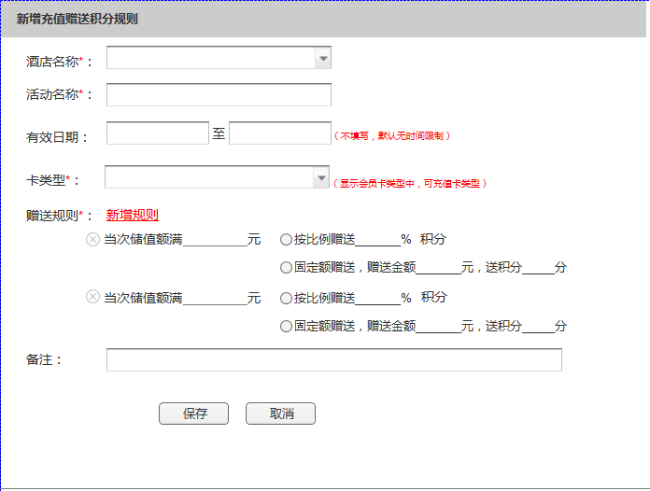

交互说明：赠送规则默认显示一条，点击新增规则按钮可以新增多条规则。点击规则前的删除图标可以删除赠送规则。

##### 字段说明

|  |  |  |  |  |  |
| --- | --- | --- | --- | --- | --- |
| **字段名称** | **必填项** | **字符** | **长度** | **默认值** | **说明** |
| 酒店名称 | 是 |  |  |  | 默认为查询条件中选择的酒店，可手工修改。 |
| 活动名称 | 是 |  | 20 |  | 手工录入，活动名称不能重复 |
| 有效日期 | 否 |  |  |  | 手工选择，可不填写，不填写代表永久生效。 |
| 卡类型 | 是 |  |  |  | 默认选择所有的会员，也可以指定会员（获取酒店状态为有效的会员类型） |
| 储值金额 | 是 |  | 8 |  | 手工录入，最大值8位，为整数 |
| 赠送规则 | 是 |  |  |  | 按比例赠送，按固定额度赠送 |
| 赠送比例 | 是 |  |  |  | 当选择赠送规则为按比例赠送时，必填，不能超过两位小数 |
| 赠送金额 | 是 |  | 8 |  | 当选择赠送规则为按固定额度赠送时，必填，为整数 |
| 赠送积分 | 是 |  | 8 |  | 当选择赠送规则为按固定额度赠送时，必填，为整数。 |
| 状态 | 是 |  |  |  | 启用，禁用，默认为启用 |
| 备注 | 否 |  | 50 |  | 手工录入 |

#### 修改

点击对应活动前的【修改】按钮，进行修改操作。规则见添加功能点。

#### 启用/禁用

列表根据活动的状态显示【启用/禁用】按钮，如果活动目前状态为“启用”。列表中显示禁用按钮，如果为禁用列表中应显示启用按钮。点击对应按钮修改活动状态。

#### 删除

状态为“禁用”的活动类型，可以进行删除操作。

#### 兑换详情

规则生效后，当客户在对会员卡充值时将根据规则兑换成积分。点击【兑换详情】可查看该活动兑换的所有信息并可根据查询条件导出对应数据。

##### 原型设计

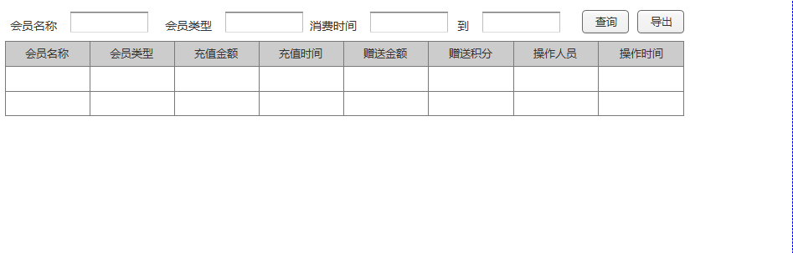

#### 导出

查看兑换详情时，可根据查询的数据进行导出，导出模板包含字段：酒店名称,活动名称、会员名称、会员类型、充值金额、充值时间、赠送金额、赠送积分、操作人、操作时间。

### 积分兑换

菜单：积分管理-积分兑换

酒店可根据实际情况提供礼品供客户使用积分兑换.

该模块包含：查询、新增、修改、禁用、兑换、兑换列表查看功能模块

#### 查询

1、如果用户的账号只对应一个酒店，默认查询该酒店的积分兑换活动列表，按活动创建时间降序。如果对应多个酒店需用户选择对应的酒店。

##### 原型设计

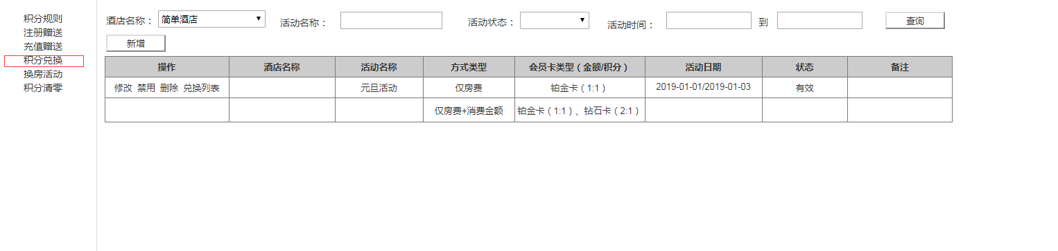

##### 字段说明

|  |  |  |  |
| --- | --- | --- | --- |
| **字段名称** | **类型** | **约束** | **说明** |
| **查询条件** | | | |
| 酒店名称 |  |  | 如果登入用户对应一个酒店默认为查询该酒店信息，如果对应多个酒店默认为空 |
| 活动名称 |  |  | 手工录入，默认为空 |
| 活动状态 |  |  | 启用，禁用，全部，默认查询禁用 |
| 活动时间 |  |  | 手工选择 |
| **页面字段** | | | |
| 酒店名称 |  |  |  |
| 活动名称 |  |  |  |
| 兑换类型 |  |  |  |
| 礼品名称 |  |  |  |
| 库存数量 |  |  |  |
| 所需积分 |  |  |  |
| 活动时间 |  |  |  |
| 状态 |  |  |  |
| 备注 |  |  |  |

#### 添加

1. 点击“新增”按钮进行新增操作。
2. 活动名称不能重复。

##### 原型设计

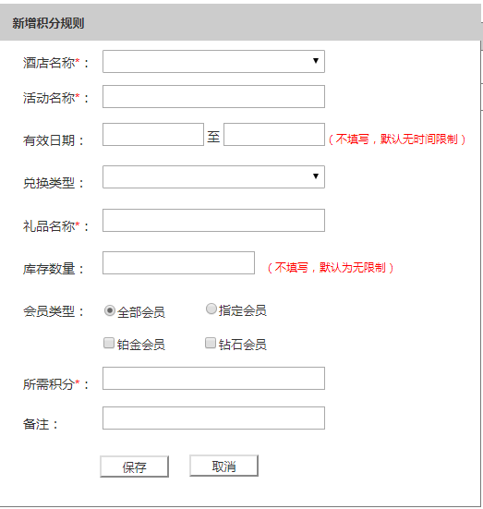

交互说明：会员类型默认选择全部会员，选择指定会员后才显示会员类型。

##### 字段说明

|  |  |  |  |  |  |
| --- | --- | --- | --- | --- | --- |
| **字段名称** | **必填项** | **字符** | **长度** | **默认值** | **说明** |
| 酒店名称 | 是 |  |  |  | 默认为查询条件中选择的酒店，可手工修改。 |
| 活动名称 | 是 |  | 20 |  | 手工录入，活动名称不能重复 |
| 有效日期 | 否 |  |  |  | 手工选择，可不填写，不填写代表永久生效。 |
| 兑换类型 | 是 |  |  |  | 目前只有礼品，以后会扩展优惠券及其他 |
| 礼品名称 | 是 |  | 20 |  | 手工录入 |
| 库存数量 | 否 |  |  |  | 手工录入，不填默认为无限制，只能录入8位整数。 |
| 会员类型 | 是 |  |  |  | 默认为全部，可只能会员会员类型 |
| 所需积分 | 是 |  | 8 |  | 手工录入，只能录入8位整数。 |
| 状态 | 是 |  |  |  | 启用，禁用，默认为启用 |
| 备注 | 否 |  | 50 |  | 手工录入 |

#### 修改

点击对应活动前的【修改】按钮，进行修改操作。规则见添加功能点。

#### 启用/禁用

列表根据活动的状态显示【启用/禁用】按钮，如果活动目前状态为“启用”。列表中显示禁用按钮，如果为禁用列表中应显示启用按钮。点击对应按钮修改活动状态。

#### 删除

状态为“禁用”的活动类型，可以进行删除操作。

#### 兑换详情

规则生效后，当用户在兑换礼品时将根据规则扣减积分。点击【兑换详情】可查看该活动兑换的所有信息并可根据查询条件导出对应数据。

##### 原型设计

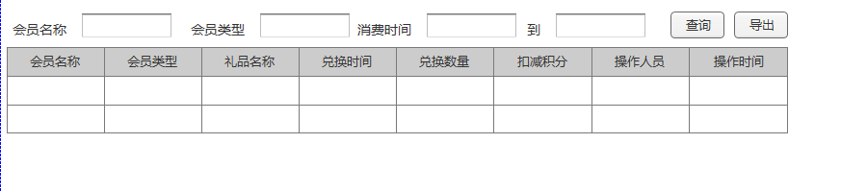

#### 导出

查看兑换详情时，可根据查询的数据进行导出，导出模板包含字段：酒店名称,活动名称、会员名称、会员类型、礼品名称、兑换时间、兑换数量、扣减积分、操作人、操作时间。

#### 兑换

1、规则配置完成后，会员列表中【兑换】按钮进行礼品兑换操作。

2、一次可以多个礼品，兑换时需判断会员积分是否足够，不够提示“积分不足，无法兑换！”否则扣除积分，兑换成功。

##### 原型设计

兑换入口:会员信息-兑换按钮

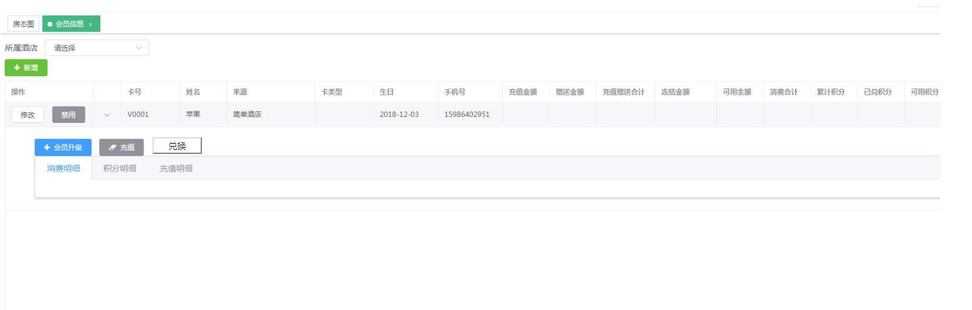

兑换页面：

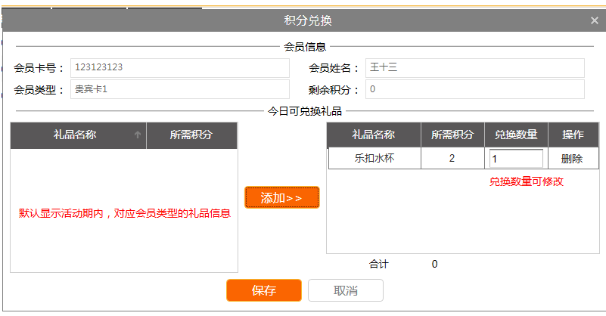

### 积分换房

菜单：积分管理-积分换房

酒店可根据实际情况设置积分换房活动，客户可使用积分兑换对应的房间。

该模块包含：查询、新增、修改、禁用、积分换房、兑换功能查看功能模块

#### 查询

1. 如果用户的账号只对应一个酒店，默认查询该酒店的积分换房活动列表，按活动创建时间降序。如果对应多个酒店需用户选择对应的酒店。

##### 原型设计

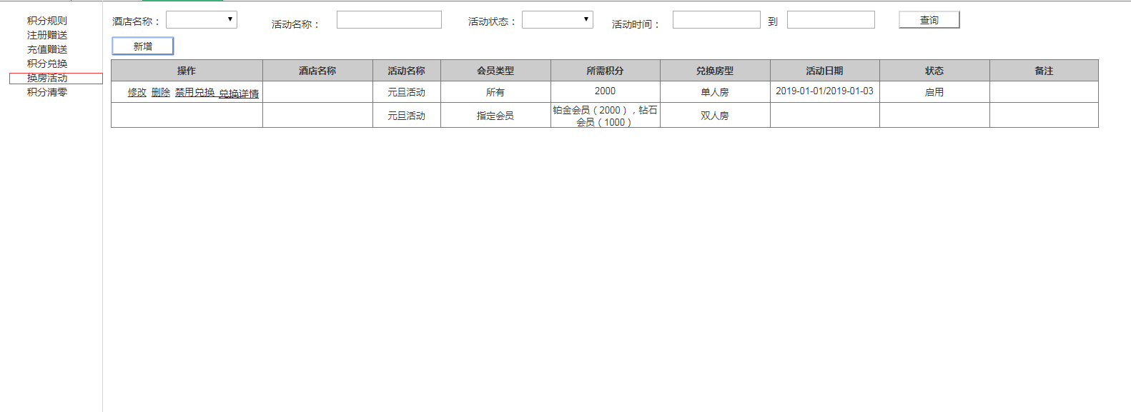

##### 字段说明

|  |  |  |  |
| --- | --- | --- | --- |
| **字段名称** | **类型** | **约束** | **说明** |
| **查询条件** | | | |
| 酒店名称 |  |  | 如果登入用户对应一个酒店默认为查询该酒店信息，如果对应多个酒店默认为空 |
| 活动名称 |  |  | 手工录入，默认为空 |
| 活动状态 |  |  | 启用，禁用，全部，默认查询禁用 |
| 活动时间 |  |  | 手工选择 |
| **页面字段** | | | |
| 酒店名称 |  |  |  |
| 活动名称 |  |  |  |
| 会员类型 |  |  | 全部，指定会员 |
| 所需积分 |  |  | 指定会员：会员类型（所需积分），  全部：直接显示所需积分 |
| 兑换房型 |  |  |  |
| 活动日期 |  |  |  |
| 状态 |  |  |  |
| 备注 |  |  |  |

#### 添加

1. 点击“新增”按钮进行新增操作。
2. 活动名称不能重复。

##### 原型设计

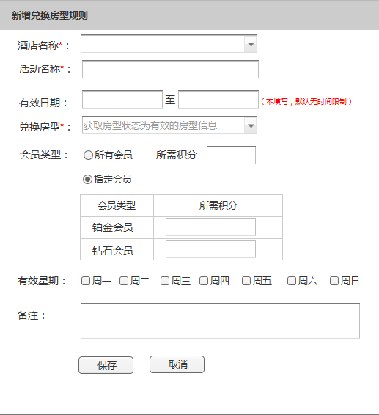

交互说明：会员类型默认选择全部会员，选择指定会员后才显示会员类型。

##### 字段说明

|  |  |  |  |  |  |
| --- | --- | --- | --- | --- | --- |
| **字段名称** | **必填项** | **字符** | **长度** | **默认值** | **说明** |
| 酒店名称 | 是 |  |  |  | 默认为查询条件中选择的酒店，可手工修改。 |
| 活动名称 | 是 |  | 20 |  | 手工录入，活动名称不能重复 |
| 有效日期 | 否 |  |  |  | 手工选择，可不填写，不填写代表永久生效。 |
| 兑换房型 | 是 |  |  |  | 获取状态为有效的所有房型 |
| 会员类型 | 是 |  | 20 |  | 获取所有状态为有效的会员卡类型 |
| 所需积分 | 是 |  | 8 |  | 手工录入，只能录入整数。 |
| 有效星期 | 是 |  |  |  | 只对打钩的星期生效 |
| 状态 | 是 |  |  |  | 启用，禁用，默认为启用 |
| 备注 | 否 |  | 50 |  | 手工录入 |

#### 修改

点击对应活动前的【修改】按钮，进行修改操作。规则见添加功能点。

#### 启用/禁用

列表根据活动的状态显示【启用/禁用】按钮，如果活动目前状态为“启用”。列表中显示禁用按钮，如果为禁用列表中应显示启用按钮。点击对应按钮修改活动状态。

#### 删除

状态为“禁用”的活动类型，可以进行删除操作。

#### 兑换详情

规则生效后，当用户在积分换房时将根据规则扣减积分。点击【兑换详情】可查看该活动兑换的所有信息并可根据查询条件导出对应数据。

##### 原型设计

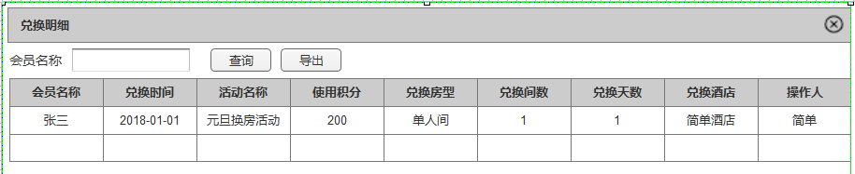

##### 字段说明

|  |  |  |  |  |  |
| --- | --- | --- | --- | --- | --- |
| **字段名称** | **必填项** | **字符** | **长度** | **默认值** | **说明** |
| 会员名称 | 是 |  |  |  | 参与活动的会员名称 |
| 兑换时间 | 是 |  | 20 |  | 获取兑换操作的时间 |
| 活动名称 | 否 |  |  |  | 参与活动的名称 |
| 使用积分 | 是 |  |  |  | 获取活动对应的积分 |
| 兑换房型 | 是 |  | 20 |  | 获取活动对应的房型 |
| 兑换间数 | 是 |  | 8 |  | 默认为1 |
| 兑换酒店 | 是 |  |  |  | 获取活动对应酒店时间 |
| 操作人 | 是 |  |  |  | 酒店操作人员名称 |

#### 导出

查看兑换详情时，可根据查询的数据进行导出，导出模板包含字段：酒店名称,活动名称、会员名称、会员类型、礼品名称、兑换时间、兑换数量、扣减积分、操作人、操作时间。

#### 兑换

1. 规则配置完成后，如果用户满足换房活动，在账单页面中进行提示。酒店人员可以询问用户，满足某某换房活动，是否使用积分换房。
2. 客户同意后，酒店人员点击页面进行换房操作。换房确定后产生一条抵扣营业项目的费用信息，同时生产换房记录。
3. 已兑换的积分概不退还。

##### 原型设计

1. 配置换房规则后，根据客户目前的房型，会员类型，消费时间，在账单页面提示酒店人员客户满足换房活动，点击兑换按钮进行参与。
2. 如果满足一个活动直接显示“客户满足**活动，点击兑换按钮进行参与”，如果同时满足多个活动显示“客户满足多个换房活动，点击兑换按钮进行参与”。
3. 如果房型，会员类型，房费消费时间满足活动，在每条房费的列表前显示“兑换”按钮，用户点击“兑换”按钮，进入活动兑换详情页面。

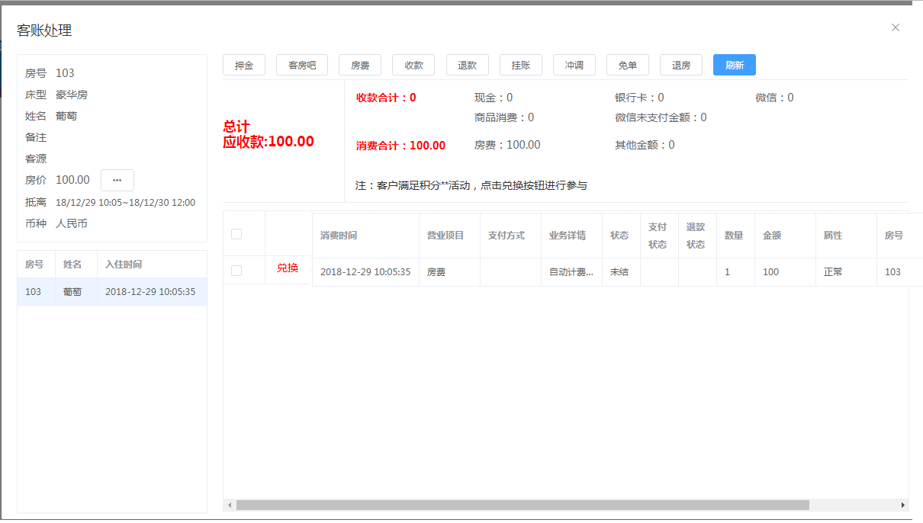

1. 点击活动兑换详情进入页面：

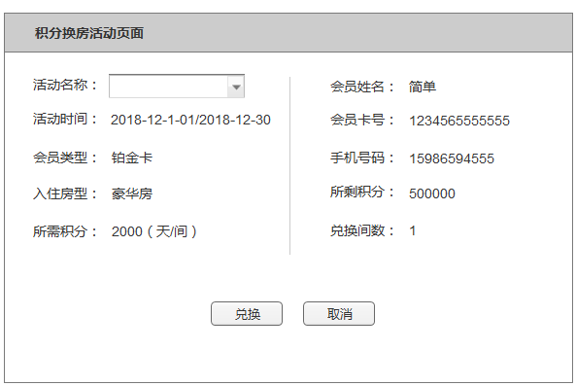

|  |  |  |  |  |  |
| --- | --- | --- | --- | --- | --- |
| **字段名称** | **必填项** | **字符** | **长度** | **默认值** | **说明** |
| 活动名称 | 是 |  | 20 |  | 根据客户目前的房型，会员类型，活动时间》=预抵时间，有效星期过滤活动名称。 |
| 活动时间 | 是 |  |  |  | 取活动的时间。 |
| 会员类型 | 是 |  |  |  | 根据活动带出 |
| 入住房型 | 否 |  |  |  | 根据活动带出房型 |
| 所需积分 | 是 |  |  |  | 根据活动带出对应会员类型所需积分 |

|  |  |  |  |  |  |
| --- | --- | --- | --- | --- | --- |
| **字段名称** | **必填项** | **字符** | **长度** | **默认值** | **说明** |
| 会员姓名 | 是 |  | 20 |  | 默认客户名称 |
| 手机号码 | 是 |  |  |  | 客户手机号码 |
| 会员卡号 | 是 |  |  |  | 根据会员带出卡号 |
| 剩余积分 | 否 |  |  |  | 根据会员带出积分 |
| 抵扣间数 | 是 |  |  |  | 默认为1，不可修改 |

3、点击[确定]按钮后，根据抵扣天数产生房费自动产生抵扣房费记录。同时生产换房活动兑换记录。一条房费记录只能参与一次活动。

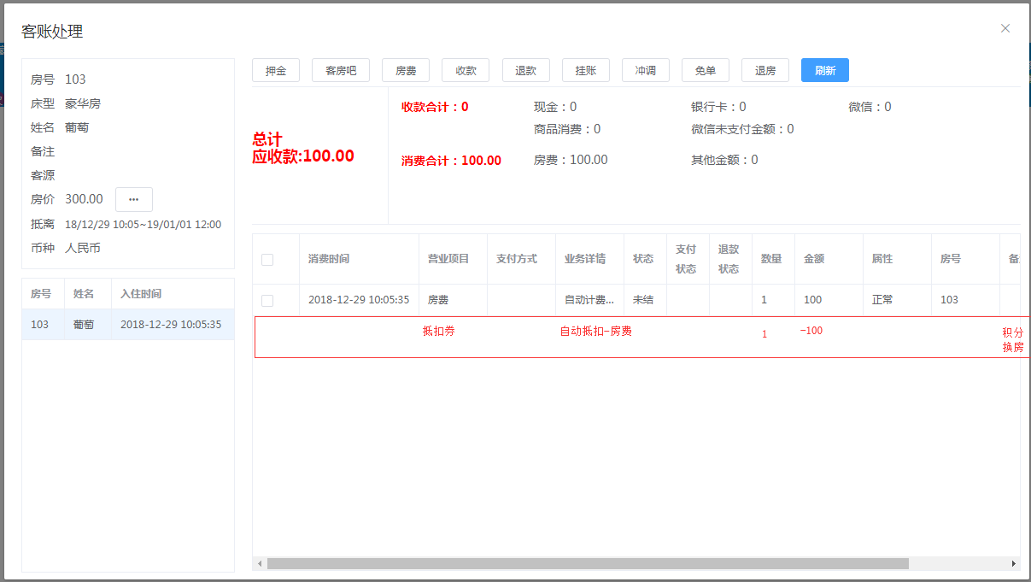

## 预定端-后台

### 场景说明

菜单路径：网销模块。

酒店通过网销模块进行设置，客户可通过NOVA小程序查看并进行预定操作。预定成功后产生订单，可直接在房态图中显示。

### 酒店资料

#### 新增/修改

菜单路径：网销模块-酒店资料

该酒店资料适用于移动端酒店展示

##### 原型设计

1、设置酒店页面：

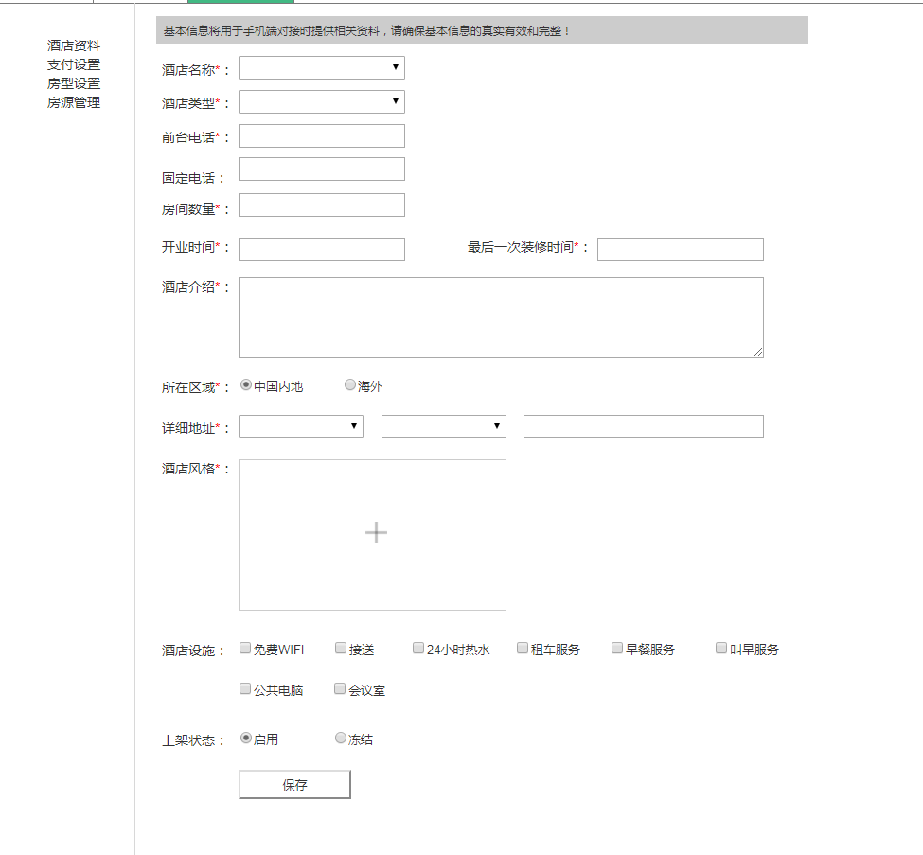

交互：酒店风格上传图片后。默认显示标识为封面的图片。

2：点击酒店风格【加号】图标上次图片

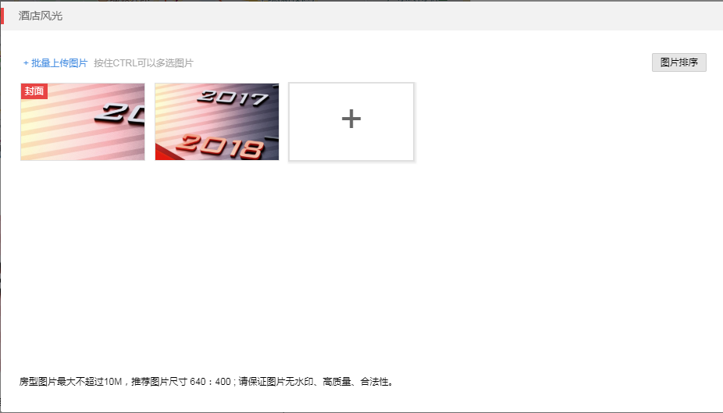

交互：点击【】图片可以继续添加图片

点击 【】可以批量上传图片

点击【图片排序】按钮，可拖动图片进行排序，第一张图片作为酒店封面图，需用图标【】进行标识。

##### 字段说明

|  |  |  |  |  |  |
| --- | --- | --- | --- | --- | --- |
| **字段名称** | **必填项** | **字符** | **长度** | **默认值** | **说明** |
| 酒店名称 | 是 |  | 50 |  | 默认显示登录用户所属酒店，如果包含多个默认为空。 |
| 酒店类型 |  |  |  |  | 数据字典，例如连锁酒店，高端酒店。（为防止酒店乱选，平台可以随机抽查，对于填写不符合的酒店可以下架或修改酒店类型，后期可优化此功能） |
| 前台电话 | 是 |  | 11 |  | 根据酒店带出【全局设置-酒店信息】中的联系电话，可修改 |
| 固定电话 | 否 |  | 11 |  | 默认为空，手工录入 |
| 房间数量 | 是 |  |  |  | 手工录入 |
| 开业时间 | 是 |  |  |  | 手工录入 |
| 最后一次装修时间 | 是 |  |  |  | 手工录入 |
| 酒店介绍 | 是 |  | 100 |  | 手工录入 |
| 所在区域 | 是 |  |  |  | 取数据字典【中国内地】，【海外】。默认为中国内地 |
| 详细地址 | 是 |  |  |  | 格式：省+市+详细地址  根据选择的省带出对应的市，如没选择省，无法选择市信息 |
| 酒店风格 | 是 |  |  |  | 手工上传图片，最多20张。 |
| 酒店设施 | 否 |  |  |  | 数据字典。 |
| 上架状态 | 是 |  |  |  | 待上架，已上架，已下架 |

### 规则设置

#### 新增/修改

菜单路径：网销模块-规则设置

规则设置后，在移动端预定、取消房间时，根据商家设置规则进行处理。

##### 原型设计

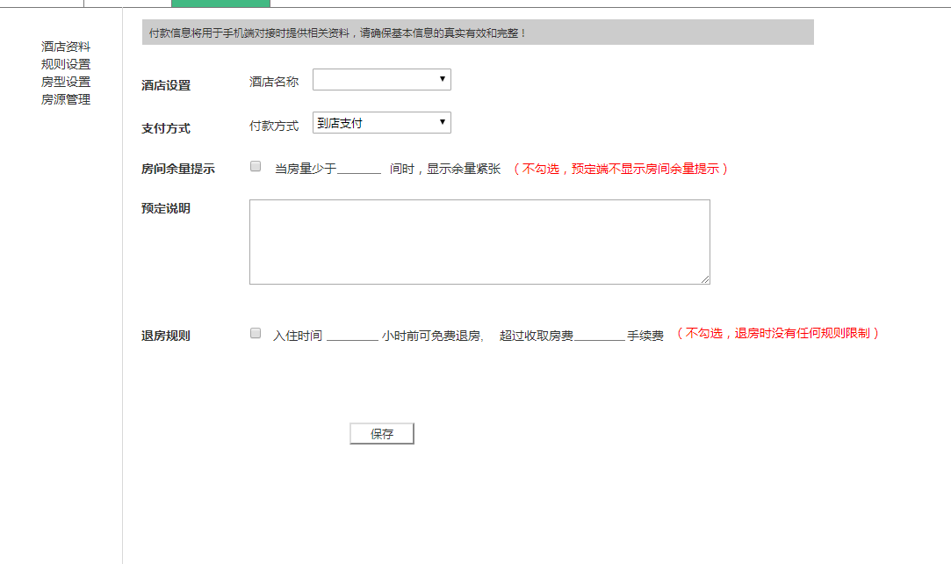

##### 字段说明

|  |  |  |  |  |  |
| --- | --- | --- | --- | --- | --- |
| **字段名称** | **必填项** | **字符** | **长度** | **默认值** | **说明** |
| 酒店名称 | 是 |  | 50 |  | 默认显示登录用户所属酒店如果包含多个默认为空。 |
| 付款方式 | 是 |  |  |  | 数据字典，【到店支付】【线上支付】默认为【到店支付】 |
| 预定说明 | 是 |  | 50 |  | 手工录入 |
| 房间余量提示 | 否 |  |  |  | 设置后，在移动端酒店详情页面中当可用房间数量少于设置值时显示余量紧张提示。只能输入整数 |
| 退房规则 | 否 |  |  |  | 当用户开启设置退房规则后，用户在预定端取消订单时需进行判断扣除对应手续费，默认为不开启 |

### 房型设置

#### 查询

菜单路径：网销模块-房型设置

通过该页面设置线上房型信息。房型上线后再移动端可见。

默认显示登录用户所属酒店对应房源信息，如果包含多个默认为空。

##### 原型设计

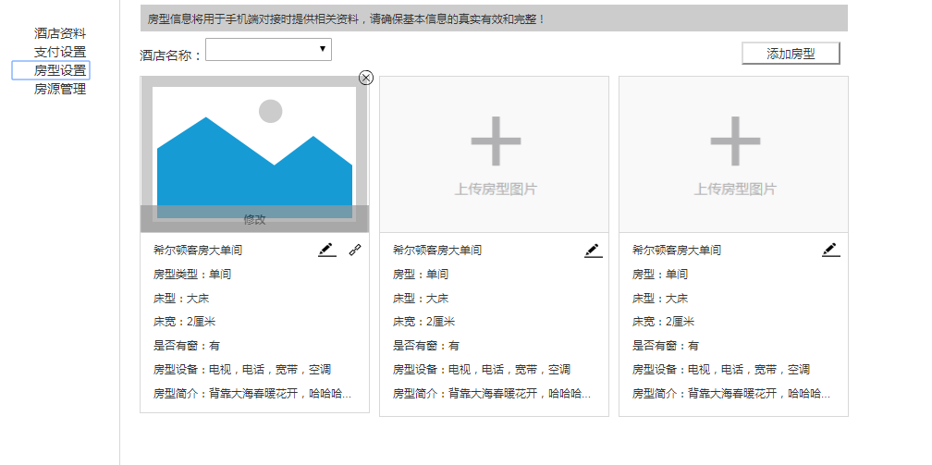

##### 字段说明

|  |  |  |  |  |  |
| --- | --- | --- | --- | --- | --- |
| **字段名称** | **必填项** | **字符** | **长度** | **默认值** | **说明** |
| 房型名称 |  |  |  |  |  |
| 房型类型 |  |  |  |  |  |
| 床型 |  |  |  |  |  |
| 床宽 |  |  |  |  |  |
| 是否有窗 |  |  |  |  |  |
| 房型设备 |  |  |  |  |  |
| 房型介绍 |  |  |  |  | 房型介绍超过超过12个字后用…代替，鼠标移动上去时显示全部简介信息。 |

#### 新增

点击房型设置页面【添加房型】按钮，进行新增操作。

新增时同一个酒店的房型名称不能相同。

##### 原型设计

1. 新增房型页面-房间设置为指定可预定数量

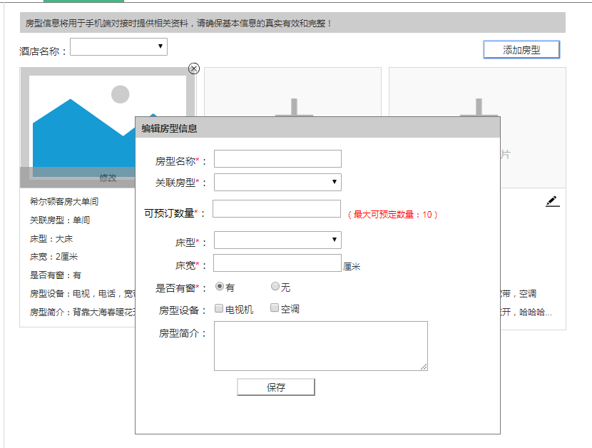

1. 上传房型图片页面

点击【】【修改】图标进行图片上传，上传页面参考【酒店资料】模块上传酒店风格页面交互。第一张默认为房型封面。

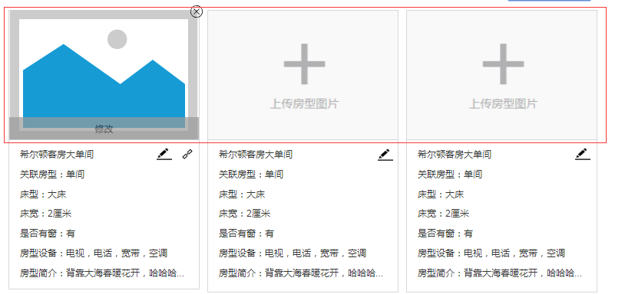

##### 字段说明

|  |  |  |  |  |  |
| --- | --- | --- | --- | --- | --- |
| **字段名称** | **必填项** | **字符** | **长度** | **默认值** | **说明** |
| 房型名称 | 是 |  | 20 |  | 手工录入 |
| 关联房型 | 是 |  |  |  | 获取【酒店设置】状态有效的房型 |
| 可预定数量 |  |  |  |  | 默认为关联房型房间可用数量。 |
| 床型 | 是 |  |  |  | 数据字典，如大圆床、榻榻米 |
| 床宽 | 是 |  |  |  | 手工录入 |
| 是否有窗 | 是 |  |  |  | 枚举，【有】【无】，默认为有 |
| 房型设备 | 否 |  |  |  | 数据字典配置 |
| 房型简介 | 否 |  | 50 |  | 手工录入 |

#### 修改

点击房型设置页面【】按钮，进行修改操作。编辑规则见新增功能点。

#### 删除

点击各类房型【】按钮，进行删除操作，删除时提示“删除房型对应的房型设置将一并删除。”【确定】删除房型和房型对应的房间信息。（删除房型已存在的订单不受影响）【取消】取消操作。

### 房源管理

#### 查询

菜单路径：网销模块-房源管理

该模块主要用户对房源进行【上架/下架】管理，【上架】的房源可在移动端进行查看。【下架】的房源在移动端不可见。

默认显示登录用户所属酒店对应房源信息，如果包含多个默认为空。

##### 原型设计

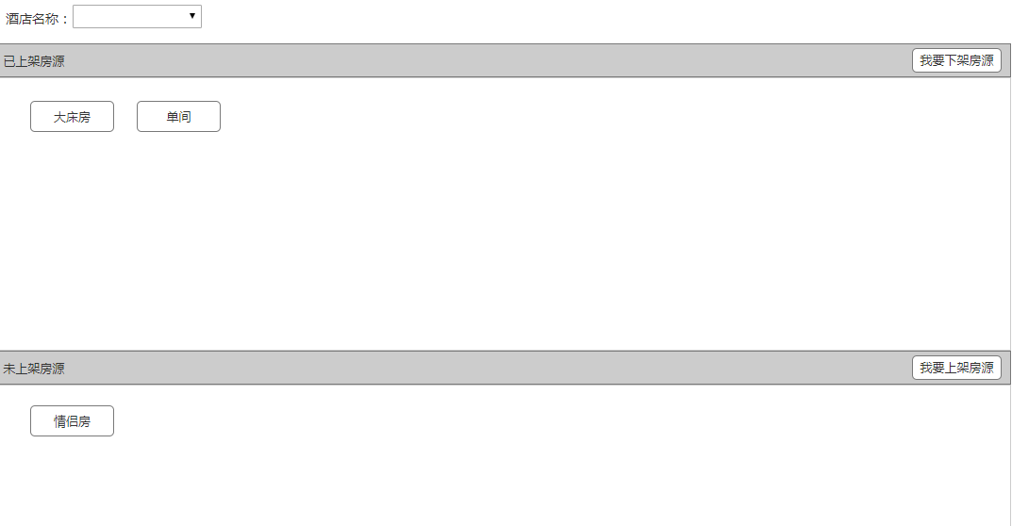

未上架的房源：显示房型设置中未上架的房型信息。

已上架的房源：显示房型设置中已上线的房源信息。

房型信息不能同时在两个状态下显示。

#### 上架房源

点击【我要上架房源】按钮，选择需要上架的房源，如果上架渠道未设置房价标准，提示“**渠道还未设置价格标准，是否前往设置”，【是】跳转至价格标准（网销）模块进行设置。 【否】关闭窗口。PS:目前只针对NOVA平台

##### 原型设计

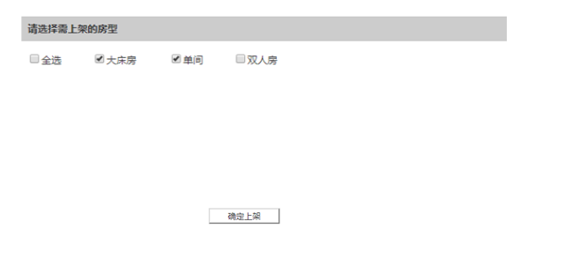

#### 下架房源

点击【我要下架房源】按钮，选择需要下架的房源。下架后已产生的订单不受影响。

##### 原型设计

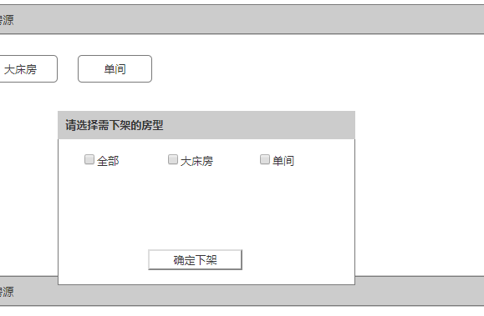

### 房量管理

#### 查询

菜单路径：网销模块-房量管理

通过该模块可以设置网销房型可用数量以及状态，客户在移动端下订单时，需先进入该模块判断房间状态，在进入NOVA系统判断房间状态是否可用。

##### 原型设计

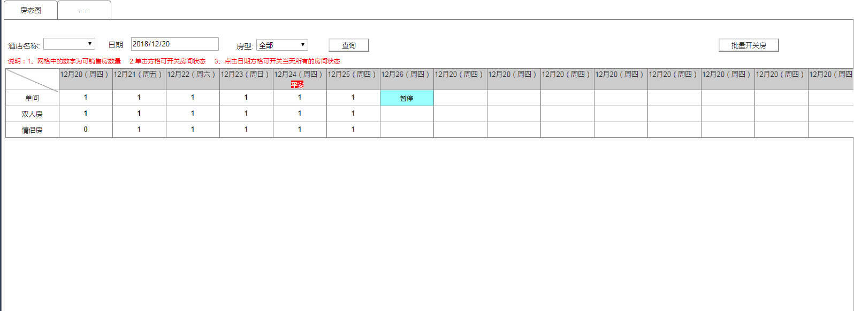

##### 字段说明

|  |  |  |  |  |  |
| --- | --- | --- | --- | --- | --- |
| **查询条件** | | | | | |
| **字段名称** | **必填项** | **字符** | **长度** | **默认值** | **说明** |
| 酒店名称 |  |  |  |  | 默认为登入用户所属酒店，如果多个酒店，默认为空 |
| 日期 |  |  |  |  | 默认为当天营业时间 |
| 房型 |  |  |  |  | 房型设置中的房型名称，默认查询全部 |
| **字段名称** | **必填项** | **字符** | **长度** | **默认值** | **说明** |
| 房型 |  |  |  |  | 房型设置中的房型名称 |
| 日期 |  |  |  |  | 默认为今天到30天内 |
| 可销售房数量 |  |  |  |  | 营业时间段可用房型数量，如房型中房间选择的是【指定可预定数】房型图中可用预定数量>房型中指定可用数量，取房型中指定可用数量，如果房型图中可用预定数量<房型中指定可用数量取房型图中可用预定数量；  如房型中房间选择的是【指定房间】房型图中统计指定房间是状态为【空房】【预离房】数量之和。 |

#### 修改房间状态

用户可对网销房型状态进行修改，暂停后的房型对应房间不能进行预定。

可单独修改某天某个房型的状态，可批量修改某天所有的房型状态，可批量修改多天多个房型状态。

##### 原型设计

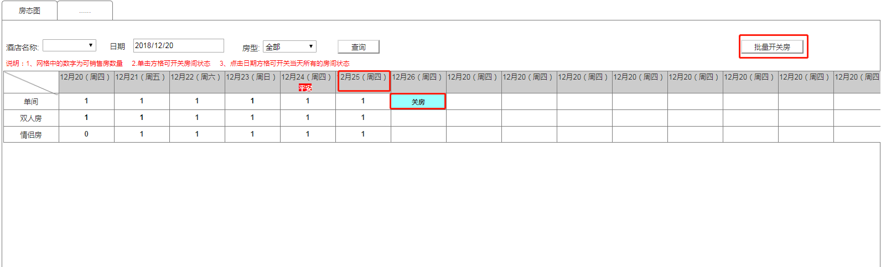

交互说明：

1. 单击某天某个房型可开关房型状态，如果房型状态为开启点击后显示关房，如果是暂停单击后显示可用销售房间数量。
2. 点击日期方格可开关当天所有房型状态。
3. 点击【批量开关房】按钮，可进行房型批量设置【参考界面见下图】

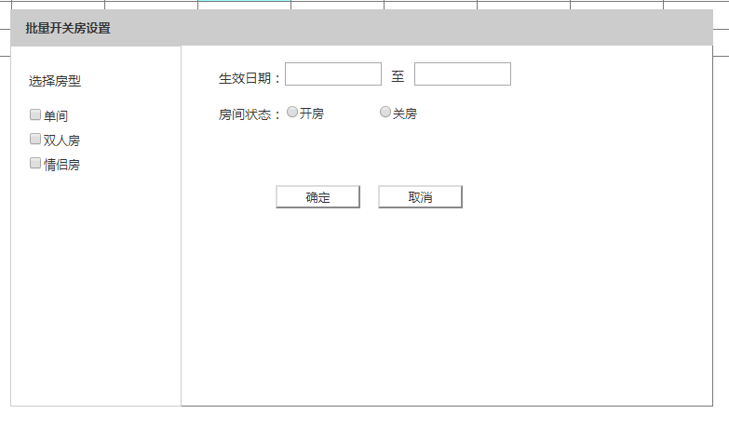

界面说明：

选择房型：显示房型中所有房型。

生效日期：只能选择今天至30天内

房间状态：默认为开房。

### 订单管理

#### 查询

菜单路径：网销模块-订单管理

用户通过小程序预定的订单在本页面可进行查询。默认显示登入用户所属酒店订单信息，如果存在多个酒店，默认为空。

移动端删除的单据，只是移动端不显示，酒店人员在后端还是可查询到。

##### 原型设计

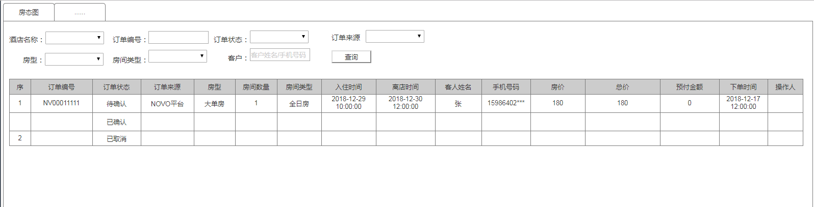

##### 字段说明

|  |  |  |  |  |  |
| --- | --- | --- | --- | --- | --- |
| **字段名称** | **必填项** | **字符** | **长度** | **默认值** | **说明** |
| 订单编号 |  |  |  |  | 自动生成订单编码 |
| 订单状态 |  |  |  |  | 待入住：用户通过移动端成功下单  已入住：用户办理入住后更改状态  已取消：用户通过移动端取消订单  失败： |
| 订单来源 |  |  |  |  | 渠道来源，通过NOVA平台的下单的显示为NOVA平台 |
| 房型 |  |  |  |  | 对应房型名称 |
| 房间数量 |  |  |  |  | 预定数量 |
| 房间类型 |  |  |  |  | 全日房、钟点房、特殊房、目前只支持全日房 |
| 入住时间 |  |  |  |  | 用户选择入住时间 |
| 离店时间 |  |  |  |  | 用户选择入住时间 |
| 客人姓名 |  |  |  |  | 入住人姓名 |
| 到店时间 |  |  |  |  | 获取订单中用户选择的到店时间段 |
| 手机号码 |  |  |  |  | 用户填写的手机号码 |
| 房价 |  |  |  |  | 获取移动端预定时的价格 |
| 总价 |  |  |  |  | 房价数量*房间 |
| 预付金额 |  |  |  |  | 线上支付金额 |
| 是否支付 |  |  |  |  | 默认为否 |
| 下单时间 |  |  |  |  | 提交订单时间 |
| 备注 |  |  |  |  | 用户输入的备注信息 |
| 是否删除 |  |  |  |  | 0未删除，1已删除，默认为0.  当客户在手机端对已取消订单进行删除时，状态变为1 |

#### 预定流程



1. 用户下订单时，需判断当天对应的房型是否有住足够的房源可预定，可预定数量=**可售数（空房+预离房）+可超售数，**如果数量不足，直接提示客户“房间数量不足，预定失败！”。
2. 如房间数量充足，生成网销订单，同时生成预定订单,并下发预定成功至客户。
3. 客户办理入住订单，更新网销订单状态为已入住。

### 价格标准（网销）

#### 查询

菜单路径：网销模块-价格标准

用户通过该模块可设置网销房间的价格标准和远期房价。

默认查询登入用户所属酒店，如果查询多个酒店默认为空，待用户选择酒店后显示对应价格信息按照创建时间降序。

##### 原型设计

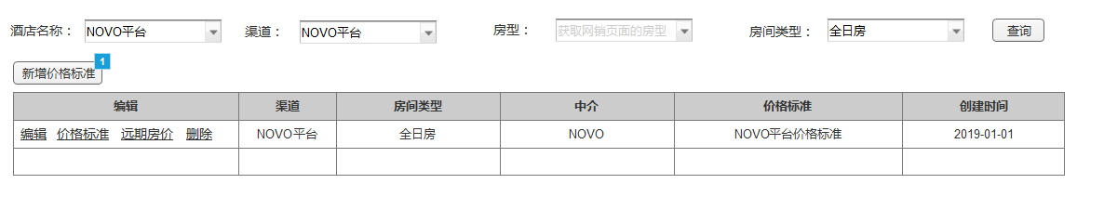

点击【价格标准】弹出渠道对应价格标准（系统现有标准的编辑页面），可进行编辑操作，规则和现有系统一致。

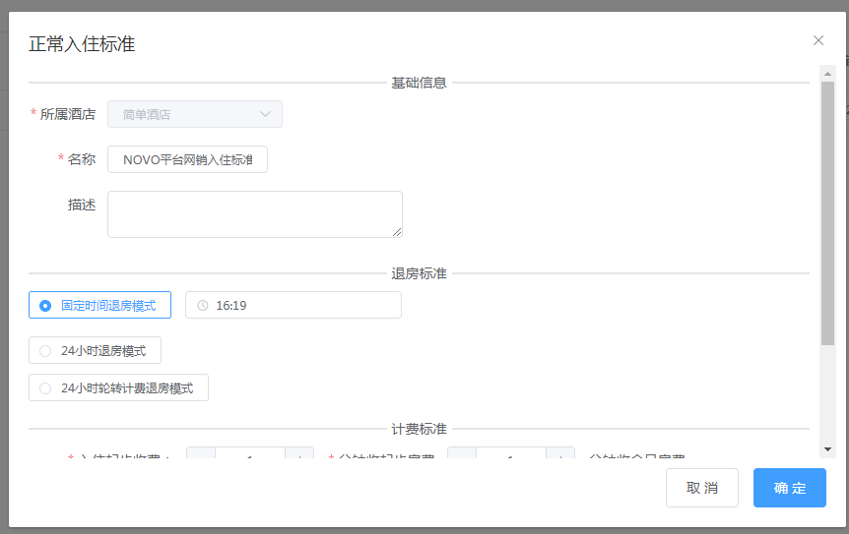

点击【远期房价】弹出渠道对应的远期房价页面，可以进行设置和编辑，规则和现有系统一致。

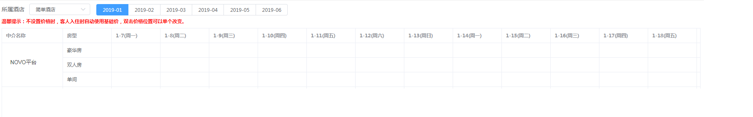

##### 字段说明

|  |  |  |  |  |  |
| --- | --- | --- | --- | --- | --- |
| **查询字段** | | | | | |
| **字段名称** | **必填项** | **字符** | **长度** | **默认值** | **说明** |
| 酒店名称 | 是 |  | 20 |  | 默认为登入用户所属酒店，如果多个酒店，默认为空 |
| 渠道 | 是 |  |  |  | 数据字典获取渠道 |
| 房间类型 | 是 |  |  |  | 默认为全日房 |
| **字段名称** | **必填项** | **字符** | **长度** | **默认值** | **说明** |
| 渠道 | 是 |  |  |  |  |
| 房型 | 是 |  |  |  |  |
| 房间类型 | 否 |  |  |  |  |
| 中介 | 是 |  |  |  |  |
| 价格标准 | 是 |  |  |  |  |
| 创建人 |  |  |  |  |  |
| 创建时间 | 是 |  |  |  |  |

#### 新增

菜单路径：价格标准-新增价格标准

渠道+房型+房间类型3个内容数据不能重复，否则提示“渠道 +房间类型的价格标准已存在！”例如NOVA平台大单间全日房入住标准已存在。

##### 原型设计

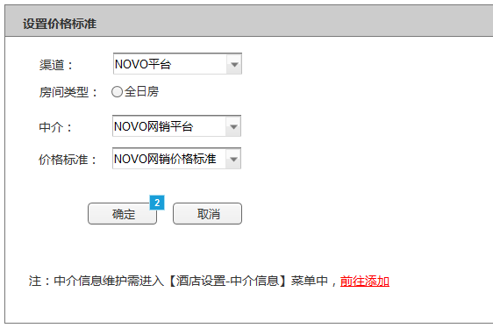

交互：点击“前往添加”可调整至【酒店设置-中介信息】菜单中。

##### 字段说明

|  |  |  |  |  |  |
| --- | --- | --- | --- | --- | --- |
| **字段名称** | **必填项** | **字符** | **长度** | **默认值** | **说明** |
| 渠道 | 是 |  |  |  | 数据字典获取渠道 |
| 房间类型 | 否 |  |  |  | 默认为全日房 |
| 中介 | 是 |  |  |  | 获取【酒店设置】中状态为有效的【中介信息】 |
| 价格标准 | 是 |  |  |  | 根据中介获取对应的价格标准 |

#### 修改

菜单路径：价格标准-编辑

对已创建的价格标准可进行修改，修改后对之前的订单不受影响。只影响修改后订单的房价信息。

##### 原型设计

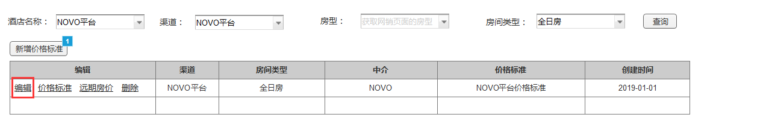

#### 删除

菜单路径：价格标准-删除

对已创建的价格标准可进行删除操作，删除后对之前的订单不受影响。

##### 原型设计

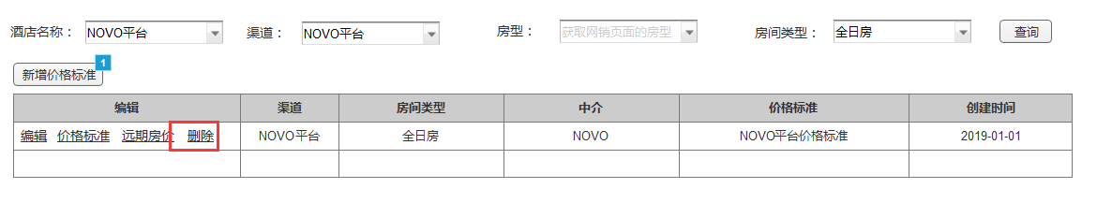

### 预定订单（优化）

1、在预定订单页面，添加确认订单按钮，点击确定订单按钮，弹出排房页面（具体规则和预定订单页面中排房操作一样）。

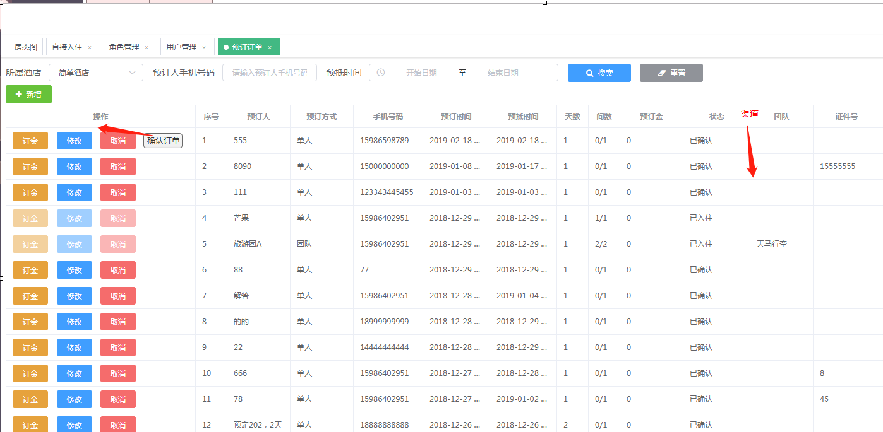

### 预定端短信下发模板

【预定下单】：尊敬的xxx，您预定的「阳江五谷围假日宾馆」「单人房」正在处理，我们会尽快通知您订单结果。谢谢支持！

【预定成功】：尊敬的xxx，您在「阳江五谷围假日宾馆」的预订已成功，预订房间为「单人房」，预抵时间：2019-01-01 12:00，期待您的光临！

【预定失败】：尊敬的xxx，您好！您预订的「2019年1月1日」入住的「阳江五谷围假日宾馆」「单人房」已满，请重新预订

【预定下单】：尊敬的xxx，您预订的「阳江五谷围假日宾馆」「单人房」正在处理，我们会尽快通知您订单结果。

【预定成功】：尊敬的xxx，您预定的「阳江五谷围假日宾馆」「单人房」已成功，预抵时间：2019-01-01 12:00，期待您的光临！

【预定失败】：尊敬的xxx，您预订的「阳江五谷围假日宾馆」「单人房」已满，请重新预订！

### 小程序首页设置

#### 场景说明

小程序首页显示的分类及酒店信息可通过该模块进行自定义配置。

#### 查询

默认查询显示状态为所有的分类信息，并且按排序字段进行升序。

#### 原型设计

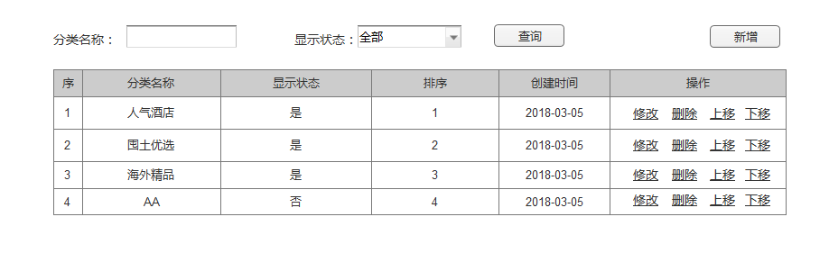

#### 字段说明

|  |  |  |  |  |  |
| --- | --- | --- | --- | --- | --- |
| **查询字段** | | | | | |
| **字段名称** | **必填项** | **字符** | **长度** | **默认值** | **说明** |
| 分类名称 |  |  |  |  | 手工录入，可模糊查询 |
| 显示状态 |  |  |  |  | 默认查询状态为全部 |
| **字段名称** | **必填项** | **字符** | **长度** | **默认值** | **说明** |
| 分类名称 |  |  |  |  |  |
| 显示状态 |  |  |  |  |  |
| 排序 |  |  |  |  |  |
| 创建时间 |  |  |  |  |  |
| 创建人 |  |  |  |  |  |

#### 新增

点击“新增”按钮进行新增操作，分类名称不能重复

#### 原型设计

【新增分类页面】

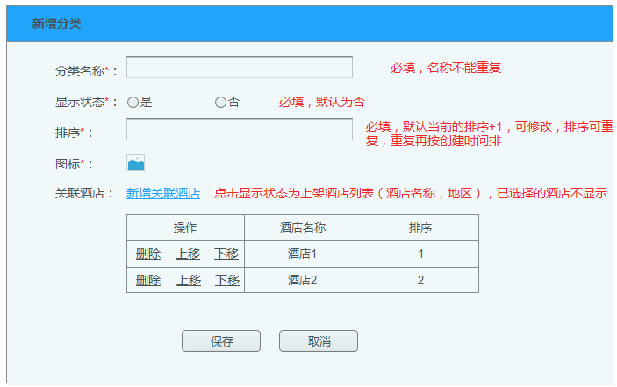

交互说明：点击关联酒店前的【上移】【下移】按钮可对酒店顺序进行修改，排序的顺序将影响小程序首页显示。

【选择关联酒店页面】

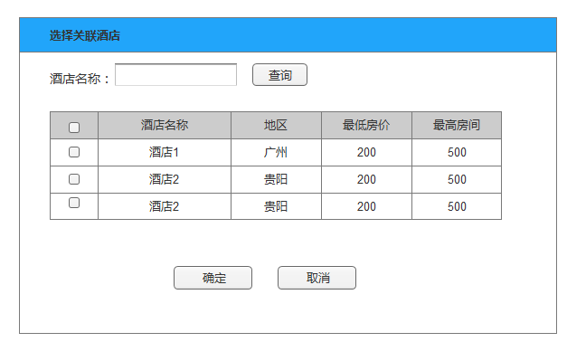

交互说明：默认显示网销酒店状态为上架的酒店信息，按区域分类，已选择的酒店无需在显示。

#### 字段说明

|  |  |  |  |  |  |
| --- | --- | --- | --- | --- | --- |
| **字段名称** | **必填项** | **字符** | **长度** | **默认值** | **说明** |
| 分类名称 | 是 |  |  |  | 手工录入，分类名称不能重复 |
| 显示状态 | 否 |  |  |  | 显示状态，默认为否，修改为‘是’时将显示在小程序首页。 |
| 排序 | 是 |  |  |  | 手工录入，默认从1开始 |
| 关联酒店 | 是 |  |  |  | 添加分类项中显示的酒店 |

#### 修改

点击“修改”按钮进行修改操作，分类名称不能重复，具体规则见新增功能点说明。

#### 删除

点击“删除”按钮进行删除操作，删除时提示“删除分类信息时，关联酒店也将删除，是否确认删除操作。”；

## 预定端-前端（小程序）

### 场景说明

用户通过微信小程序进入NOVA酒店移动端。注册后可对已上线的房源进行预定操作。



### 自动注册会员

1、用户从微信打开NOVA小程序，进行微信授权。

2、授权时需判断用户是否为NOVA会员，【否】系统自动注册会员，注册成功后进入小程序内页。

3、客户预订酒店时，需判断用户是否绑定手机号码，只有绑定手机号码才能进行预定操作。

##### 字段说明

|  |  |  |  |  |  |
| --- | --- | --- | --- | --- | --- |
| **字段名称** | **必填项** | **字符** | **长度** | **默认值** | **说明** |
| 昵称 | 是 |  | 20 |  | 自动获取用户微信名称 |
| 微信ID | 是 |  |  |  | 自动获取用户微信ID |
| 手机号码 | 是 |  |  |  | 获取微信绑定的手机号码 |
| 出生日期 | 否 |  |  |  | 取“我的-会员信息”页面中生日字段 |
| 邮箱 | 否 |  |  |  | 取“我的-会员信息”页面中邮箱字段 |

### 其他页面说明

见文档《移动端需求.html》

## 客人档案

### 场景说明

通过该模块可查询所有入住客人档案资料及酒店的历史住店记录，可对客人进行黑名单设置；进入和名单的客户，无法再入住本酒店。

该模块包含：查询、新增、修改、黑名单、入住历史、导出

### 查询

菜单：客人-客人档案

默认查询所有入住和手工添加的客人信息，按创建时间降序。

#### 原型设计

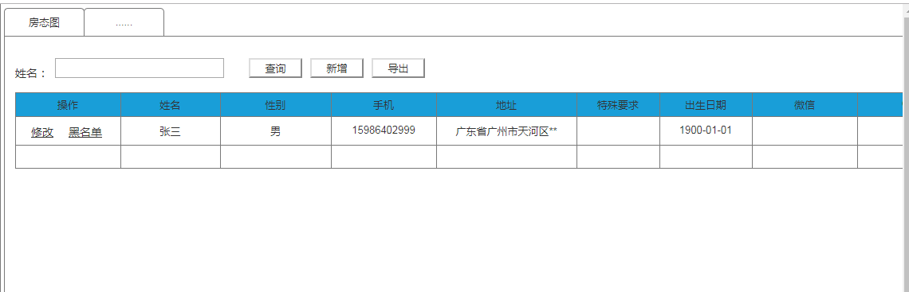

#### 字段说明

|  |  |  |  |
| --- | --- | --- | --- |
| **字段名称** | **类型** | **约束** | **说明** |
| **查询条件** | | | |
| 酒店名称 |  |  | 如果登入用户只属于一个酒店，默认为该酒店名称，多个默认为全部，待用户选择，必须选择酒店名称才能进行查询操作 |
| 姓名 |  |  | 手工录入 |
| **页面字段** | | | |
| 姓名 |  |  |  |
| 性别 |  |  |  |
| 手机 |  |  |  |
| 地址 |  |  |  |
| 特殊要求 |  |  |  |
| 出生日期 |  |  | 显示格式‘YYYY-MM-DD’ |
| 微信 |  |  |  |
| QQ |  |  |  |
| 是否设置黑名单 |  |  |  |
| 黑名单理由 |  |  |  |
| 备注 |  |  |  |

### 新增

可通过两种方式对客户信息进行新增操作，新增时需根据身份证号码判读客户是否存在，如存在提示“添加失败，客户档案已存在”（手工添加时需提示，系统自动添加时如果存在无需提示）。反之进行添加操作：

1. 用户帮客户成功办理入住手续后，系统自动将客户信息添加至客户档案中，如有同来信息也将一并添加。
2. 用户通过改模块的添加按钮，手工添加客户档案信息。

#### 原型设计

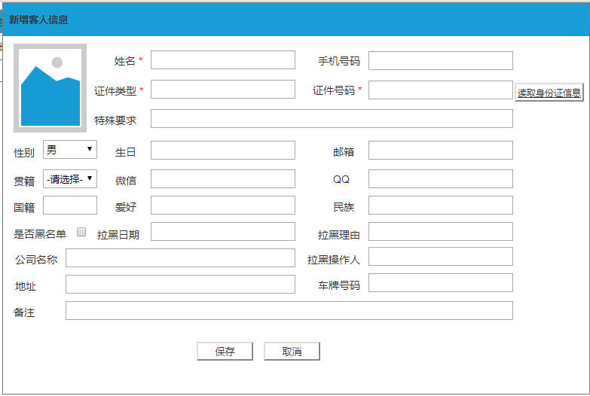

#### 字段说明

|  |  |  |  |  |  |
| --- | --- | --- | --- | --- | --- |
| **字段名称** | **必填项** | **字符** | **长度** | **默认值** | **说明** |
| 照片 | 否 |  |  |  | 用户手工上传 |
| 姓名 | 是 |  | 20 |  | 手工录入，或者读取身份证时获取身份证姓名 |
| 手机号码 | 否 |  | 12 |  | 手工录入 |
| 证件类型 | 是 |  | 20 |  | 手工选择 |
| 证件号码 | 是 |  | 20 |  | 手工录入或者读取身份证获取 |
| 特殊要求 | 否 |  | 50 |  | 手工录入 |
| 性别 | 否 |  | 2 |  | 手工选择，默认为男，或读取身份证获取 |
| 生日 | 否 |  |  |  | 手工录入或读取身份证获取 |
| 邮箱 | 否 |  | 20 |  | 手工录入 |
| 籍贯 | 否 |  | 20 |  | 手工录入 |
| 微信 | 否 |  | 20 |  | 手工录入 |
| QQ | 否 |  | 20 |  | 手工录入 |
| 国籍 | 否 |  | 20 |  | 手工录入 |
| 爱好 | 否 |  | 50 |  | 手工录入 |
| 民族 | 否 |  | 20 |  | 手工录入或读取身份证获取 |
| 是否黑名单 | 否 |  | 2 |  | 默认为“否” |
| 拉黑日期 | 否 |  |  |  | 自动获取《是否黑名单》打钩的日期 |
| 拉黑理由 | 否 |  | 50 |  | 手工录入 |
| 拉黑操作人 | 否 |  | 20 |  | 自动获取操作《是否黑名单》属性的人员名称 |
| 公司 | 否 |  | 50 |  | 手工录入 |
| 地址 | 否 |  | 50 |  | 手工录入或获取读取身份证的地址信息 |
| 车牌号 | 否 |  | 20 |  | 手工录入 |
| 备注 | 否 |  | 50 |  | 手工录入 |
| 创建日期 | 是 |  |  |  | 自动获取创建客户的日期 |
| 创建人 | 是 |  |  |  | 自动获取创建客户的操作人员名称 |
| 修改日期 | 是 |  |  |  | 自动获取修改客户的日期 |
| 修改人 | 是 |  |  |  | 自动获取修改客户的操作人员名称 |

### 修改

除姓名，证件类型，证件号码不能修改外，其他信息都可进行修改操作。修改字段规则见新增功能点。

### 黑名单

可通过客户档案列表页面黑名单设置客户是否为黑名单，设置为黑名单的客户不能在该酒店预订和办理入住手续。将提示“客户为黑名单用户，无法办理预定或入住手续。”

如需取消客户黑名单设置，可以点击“白名单”按钮，进行操作。

#### 原型设计

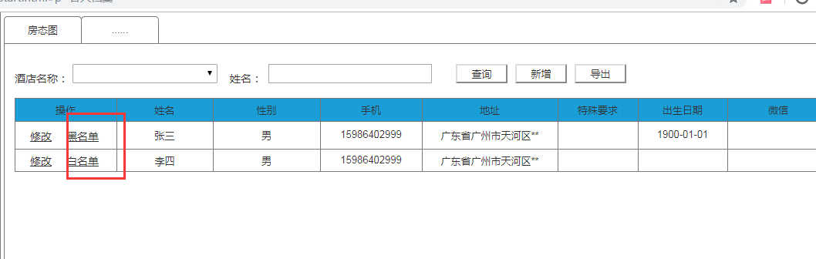

1、如果点击“黑名单”，必须录入拉黑理由。

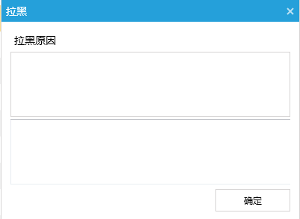

2、点击“白名单”，需提示“确定恢复至白名单”

### 消费明细

点击“”按钮，可查看对应客户在酒店的历史入住记录，按消费记录降序。再次点收起历史入住记录。

#### 原型设计

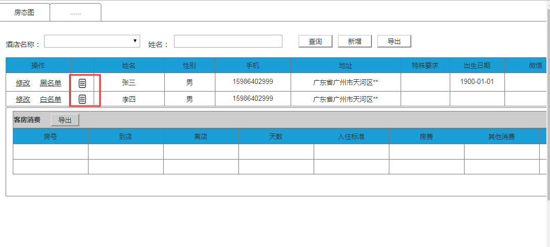

点击导出按钮，可导出对应客户的消费信息记录。导出内容包含字段说明中的属性。

#### 字段说明

|  |  |  |  |  |  |
| --- | --- | --- | --- | --- | --- |
| **字段名称** | **必填项** | **字符** | **长度** | **默认值** | **说明** |
| 房号 |  |  |  |  | 查询客户对应酒店各入住订单房号信息 |
| 到店 |  |  |  |  | 查询客户对应酒店各入住订单到店时间 |
| 离店 |  |  |  |  | 查询客户对应酒店各入住订单离店时间 |
| 天数 |  |  |  |  | 入住时间-离店时间 |
| 入住标准 |  |  |  |  | 查询客户对应酒店入住订单对应的入住标准名称 |
| 房费 |  |  |  |  | 查询客户对应酒店各入住订单产生的房费 |
| 其他消费 |  |  |  |  | 查询客户对应酒店各入住订单产生的房费外的其他消费 |
| 备注 |  |  |  |  | 查询客户对应酒店各入住订单产生的备注 |

### 导出

可根据客户查询条件，导出对应的客户信息。导出内容包含，新增功能中字段说明中的属性。